Сравнительный анализ методов расчета вынужденного комбинационного рассеяния в волоконно-оптических линиях связи для C+L диапазона
Владимиров П.С.¹, Давидюк В.С.², Самоделкин Л.А.³, Чебыкин И.П.⁴
Студент^{1,2}, специалист^{1,2}, инженер-исследователь^{3,4}
^{1,2,3}Московский государственный университет имени М.В.Ломоносова,
физический факультет, Москва, Россия
^{1,2,3,4}ООО “Т8” Москва, Россия
E-mail: davidiuk.vs21@physics.msu.ru
Для современных систем волоконно-оптической связи существенным лимитирующим фактором является частотный диапазон. Переход от C диапазона (4 ТГц) к C++ (6 ТГц) или ещё более широкому С+L диапазону (13 ТГц) позволяет значительно увеличить пропускную способность линии. Однако данная тенденция сопряжена с рядом трудностей, основной из которых является существенно большее влияние нелинейных эффектов на поведение оптического сигнала. Наиболее ярко проявляет себя вынужденное комбинационное рассеяние (ВКР), которое приводит к перекачке мощности из коротковолновой области спектра в длинноволновую, тем самым приводя к деградации сигнала. Для корректного проектирования линии необходимо знать влияние ВКР-эффекта на сигнал.
Рассчитать эволюцию оптического сигнала в линии можно напрямую при помощи скоростных уравнений [1]. Данный метод обладает высокой точностью, за которую приходится платить медленной скоростью работы, а также необходимостью задавать значения зависимости коэффициента рамановского усиления от длины волны [2]. Число необходимых для расчета операций напрямую зависит от числа каналов, из-за чего метод при расчете в широком диапазоне ещё больше замедляется. Для ускорения расчета существует метод разложения скоростных уравнений в ряд теории возмущений [3], что реализовано в открытой библиотеке GNPy[4].
В данной работе мы предлагаем собственную кусочно-линейную аппроксимацию выходного сигнала, в основе которой лежит аналитическое решение скоростных уравнений в случае линеаризации коэффициента рамановского усиления [5]. Вклад от ВКР рассчитывается по следующим формулам:
$$\left\{\begin{aligned}δ{\left(Δp\right)}_{C}=χ_{C}Δν_{C}P_{in,tot}L_{eff} \\ δ{\left(Δp\right)}_{L}=χ_{L}Δν_{L}P_{in,tot}L_{eff} \\ δ{\left(Δp\right)}_{CL}=χ_{CL}\frac{Δν}{2}P_{in,tot}L_{eff}\end{aligned}\right.$$
где Δ$ν_{C,L}$- расстояние между крайними каналами в С и L диапазонах отдельно в ТГц $P_{in,tot}$-суммарная входная мощность обоих диапазонов в мВт, $L_{eff}=\frac{1-\exp\left(-αL\right)}{α}$ – эффективная длина нелинейного взаимодейтсивия в волоконном пролёте, $χ_{R}$ – нелинейный параметр волокна, который можно назвать коэффициентом перекоса.
Коэффициент перекоса $χ_{R}$ рассчитывается отдельно для С и для L диапазонов, а также для перекачки энергии между самими диапазонами, что позволяет аппроксимировать нелинейную функцию при помощи двух линейных отрезков. Коэффициенты для стандартного одномодового телекоммуникационного волокна (SSMF) были получены путем моделирования скоростных уравнений и их дальнейшей аппроксимации линейными уравнениями. Данный метод расчета ВКР-эффекта требует значительно меньших вычислений, чем скоростные уравнения или их разложение.
Для проверки работоспособности моделей был поставлен эксперимент для линии длиной 100 км на SSMF волокне с коэффициентом затухания 0,181 дБ/км на длине волны 1550 нм. В эксперименте задавались различные канальные конфигурации при полной входной мощности сигнала от 7 до 21,8 дБм.
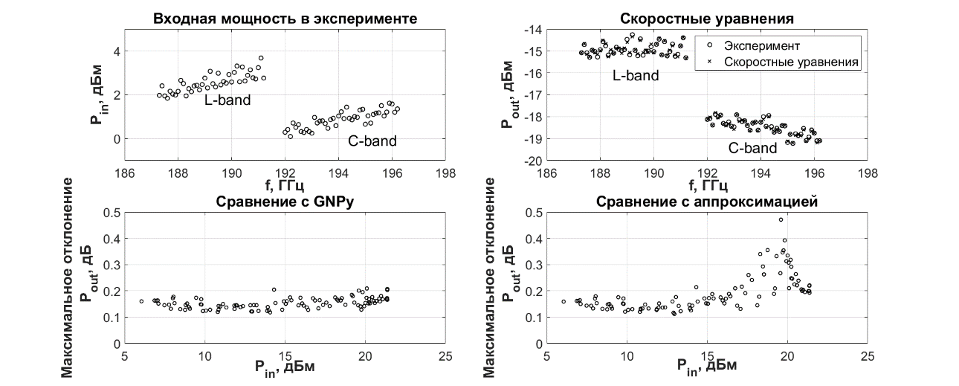
Рис.1 Результаты эксперимента для частотного шага между каналами 100 ГГЦ для C+L диапазона при полной входной мощности от 7 до 21.8 дБм
В результате сравнения с экспериментальными данными все три метода расчета выходного сигнала показали свою работоспособность, максимальное отклонение в определении выходной канальной мощностью в эксперименте и моделировании не превысило 0,5 дБ. Скоростные уравнения показали точность, сравнимую с инструментальной, что позволяет использовать их для оценки других моделей. На рис.1 показаны входной спектр, заданный в эксперименте, сравнение выходных спектров с входной мощностью 21,8 дБм, полученных в эксперименте и при расчете скоростных уравнений. Также на рисунке показаны максимальные отклонения выходной канальной мощности от эксперимента для GNPy и аппроксимации. По результатам сравнения аппроксимации и GNPy со скоростными уравнениями оба метода показали одинаковую точность для различной длины пролета, коэффициента затухания и типа волокна.
Проведенное исследование показало, что для наибольшей точности необходимо использовать скоростные уравнения, а для быстрых вычислений при суммарной входной мощности меньше 23 дБм наилучшим образом подходит аппроксимация. Метод разложения является промежуточным вариантом, сочетающим точность с относительно высокой скоростью расчета.
Литература
- Agrawal G. Nonlinear Fiber Optics. NewYork: Academic press, 2013. 629 с
- Шихалиев И. И. и др. Простой метод измерения эффективного коэффициента ВКР в одномодовых волоконных световодах и область его применимости //Квантовая электроника. – 2017. – Т. 47. – №. 10. – С. 906-910.
- D'Amico A., Borraccini G., Curri V. Introducing the perturbative solution of the inter-channel stimulated Raman scattering in single-mode optical fibers //arXiv preprint arXiv:2304.11756. – 2023.
- GNPy: Optical Route Planning Library: https://gnpy.readthedocs.io/en/master/
- Капин Ю. А. и др. Прямое экспериментальное измерение ВКР-перекоса спектра в многоканальных многопролетных системах связи //Квантовая электроника. – 2012. – Т. 42. – №. 9. – С. 818-821.

